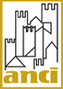 |  | 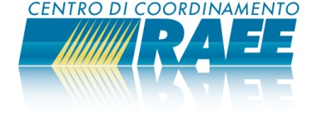

Seminario info-formativo
Il nuovo Accordo di Programma per la gestione dei Rifiuti da Apparecchiature Elettriche ed Elettroniche (RAEE)

FIRENZE, 29 Aprile 2015 – ore 9.30 – 13.00
Educatorio del Fuligno - Sala Blu
Via Faenza 48

PROGRAMMA

ore 09.30 – Welcome coffee e registrazione partecipanti

ore 10.00 – Saluti istituzionali e apertura dei lavori
Alessia BETTINI, Assessore all’Ambiente del Comune di Firenze

ore 10.15 - L’applicazione del D.Lgs. 49/2014 in attuazione della Direttiva 2012/19/CE e le attività dei Comuni
Filippo BERNOCCHI, Delegato ANCI Energia e Rifiuti

ore 10.45 – Conferme e novità introdotte dal nuovo Accordo nel sistema di gestione dei RAEE
Sara MUSSETTA, Segreteria Tecnica Centro di Coordinamento RAEE

ore 11.15 – Sviluppo della raccolta: opportunità per potenziare le infrastrutture e ruolo della distribuzione
Paolo LECCA, Resp.le Progetti RAEE Ancitel Energia e Ambiente

ore 11.30 – L’andamento della raccolta sul territorio
Sara MUSSETTA, Segreteria Tecnica Centro di Coordinamento RAEE

ore 12.00 – Esperienze di gestione dei Centri di Raccolta
Alessandro GORI, DPG - Direzione Pianificazione e Gestione Servizi Quadrifoglio SpA

ore 12.30 - Dibattito e domande dei partecipanti

ore 13.00 - Conclusione dei lavori

Segreteria Organizzativa


ANCI Comunicare
tel. 06.68009381
e-mail: strinati.comunicare@anci.it
eventi.raee@anci.it

